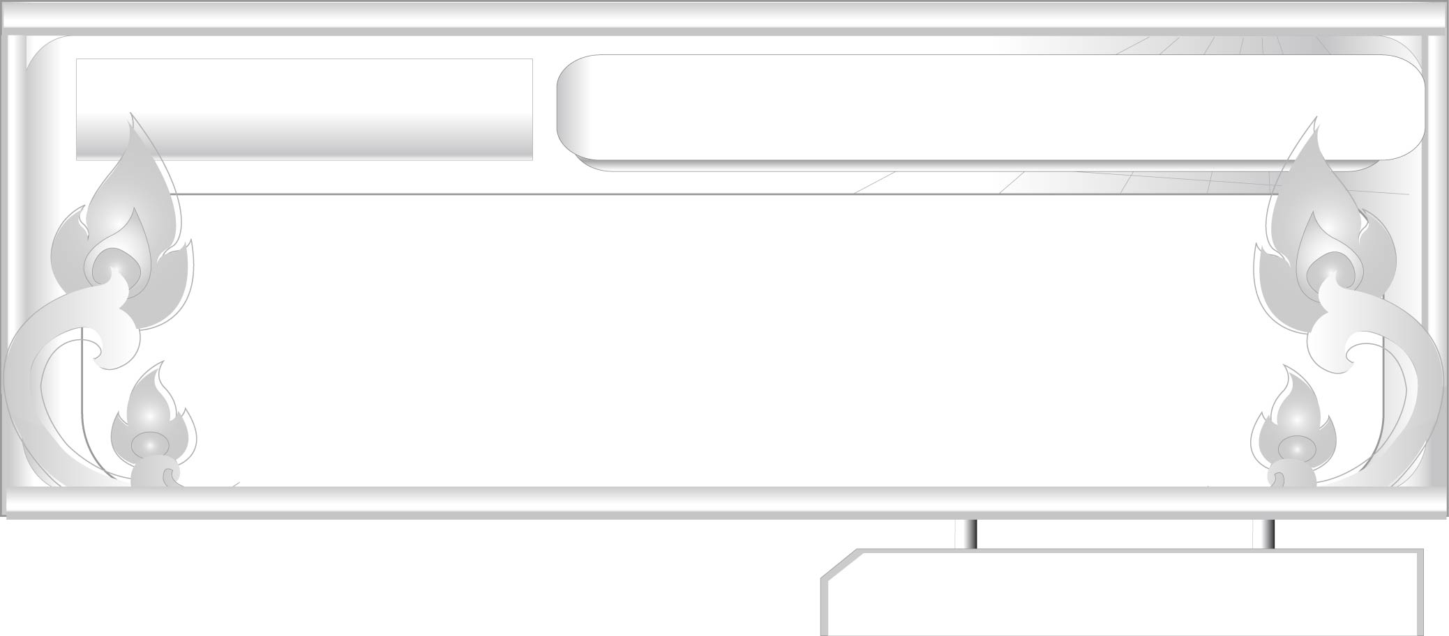
ชั้นประถมศึกษาปีที่ ๖ เวลา ๑ ชั่วโมง
เรื่องที่ ๓ การเขียนแผนภาพโครงเรื่องและแผนภาพความคิด
เพื่อใช้พัฒนางานเขียน
แผนการจัดการเรียนรู้ที่ ๒ การเขียนแผนภาพความคิดเพื่อใช้พัฒนางานเขียน ๒

หน่วยการเรียนรู้ที่ ๑๔
เขียนชำนาญ...งานสร้างสรรค์
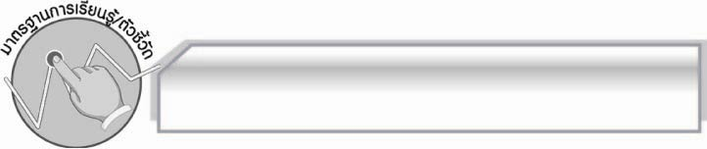
มาตรฐานการเรียนรู้/ตัวชี้วัด

มาตรฐานการเรียนรู้
มาตรฐาน ท ๒.๑ ใช้กระบวนการเขียนเขียนสื่อสาร เขียนเรียงความ ย่อความ และเขียนเรื่องราว
ในรูปแบบต่าง ๆ เขียนรายงานข้อมูลสารสนเทศและรายงานการศึกษาค้นคว้าอย่างมีประสิทธิภาพ
ตัวชี้วัด
ท ๒.๑ ป.๖/๓ เขียนแผนภาพโครงเรื่องและแผนภาพความคิดเพื่อใช้พัฒนางานเขียน
ท ๒.๑ ป.๖/๙ มีมารยาทในการเขียน

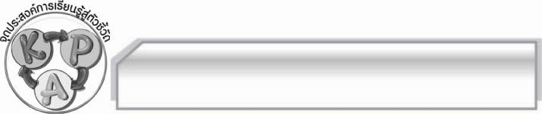
จุดประสงค์การเรียนรู้สู่ตัวชี้วัด

๑. อธิบายเกี่ยวกับแผนภาพความคิดได้ (K)
๒. เขียนแผนภาพความคิดตามหัวข้อที่กำหนดได้ (P)
๓. เห็นประโยชน์ของแผนภาพความคิดต่อการพัฒนางานเขียน (A)

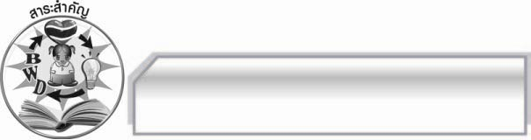
สาระสำคัญ

การใช้แผนภาพความคิดพัฒนางานเขียน จะช่วยให้การนำเสนอข้อมูลมีระบบ งานเขียนมีประเด็นชัดเจนและได้ความครบถ้วนสมบูรณ์

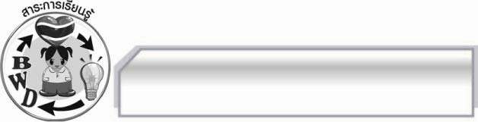
สาระการเรียนรู้

การเขียนแผนภาพความคิด

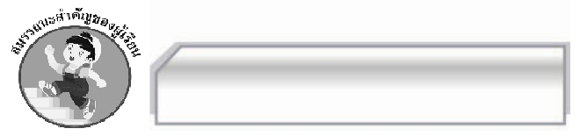

สมรรถนะสำคัญของผู้เรียน

- ความสามารถในการสื่อสาร
- ทักษะการอ่าน
- ทักษะการเขียน
- ทักษะการฟัง การดู และการพูด
- ความสามารถในการคิด
- การให้เหตุผล
- การปฏิบัติ/การสาธิต
- การประยุกต์/การปรับปรุง
- การสรุปความรู้
- การประเมินค่า
- ความสามารถในการแก้ปัญหา
- ความสามารถในการใช้ทักษะชีวิต

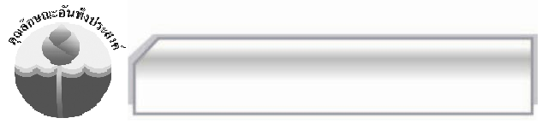

คุณลักษณะอันพึงประสงค์

มุ่งมั่นในการทำงาน
ตัวชี้วัดที่ ๖.๑ ตั้งใจและรับผิดชอบในการปฏิบัติหน้าที่การงาน
ตัวชี้วัดที่ ๖.๒ ทำงานด้วยความเพียรพยายามและอดทนเพื่อให้งานสำเร็จตามเป้าหมาย

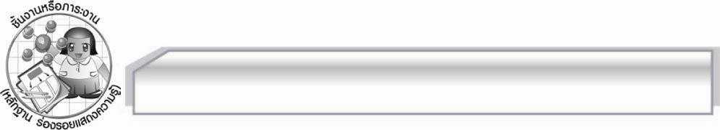
ชิ้นงานหรือภาระงาน (หลักฐาน ร่องรอยแสดงความรู้)

ใบงาน เรื่อง การเขียนแผนภาพความคิด

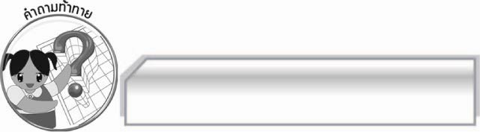
คำถามท้าทาย

นักเรียนสามารถนำแผนภาพความคิดไปใช้ในการพัฒนางานเขียนได้อย่างไร

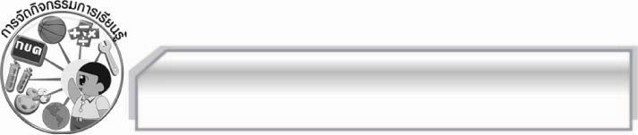
การจัดกิจกรรมการเรียนรู้

๑. ครูและนักเรียนร่วมกันสนทนาเกี่ยวกับประสบการณ์การเขียนแผนภาพความคิดของนักเรียนและนำตัวอย่างการเขียนแผนความคิดแบบต่าง ๆ ให้นักเรียนดู
๒. ให้นักเรียนแบ่งกลุ่มออกเป็น ๔ กลุ่ม กลุ่มละเท่า ๆ กัน แล้วให้แต่ละกลุ่มช่วยกันเขียนแผนภาพความคิดเรื่อง “โรงเรียนของฉัน” ลงในกระดาษที่ครูแจกให้ แล้วนำมาเขียนเรื่อง “โรงเรียนของฉัน” ความยาว ๑๐ - ๑๒ บรรทัด จากนั้นให้แต่ละกลุ่มออกมานำเสนอผลงานของกลุ่มตนเองให้ครูและเพื่อนกลุ่มอื่น ๆ ฟัง พร้อมทั้งตรวจสอบความถูกต้องว่าเรื่องที่เขียนมีเนื้อหาตรงตามแผนภาพความคิดหรือไม่ ทีละกลุ่มจนครบทุกกลุ่ม
๓. ให้นักเรียนทำใบงานที่ ๒๔ เรื่อง การเขียนแผนภาพความคิด แล้วร่วมกันตรวจสอบความถูกต้อง
๔. ให้นักเรียนและครูร่วมกันสรุปความรู้ดังนี้ การใช้แผนภาพความคิดพัฒนาการเขียนจะช่วยให้
การนำเสนอข้อมูลมีระบบงานเขียนมีประเด็นชัดเจนและได้ความครบถ้วนสมบูรณ์
๕. ให้นักเรียนร่วมกันแสดงความคิดเห็น โดยครูใช้คำถามท้าทาย ดังนี้
๏ นักเรียนสามารถนำแผนภาพความคิดไปใช้ในการพัฒนางานเขียนได้อย่างไร

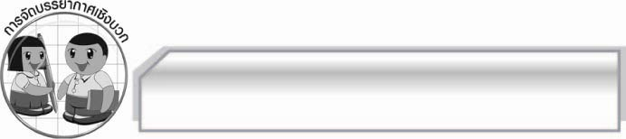
การจัดบรรยากาศเชิงบวก

ให้นักเรียนแสดงความคิดเห็นเกี่ยวกับการเขียนแผนภาพความคิดเพื่อใช้พัฒนางานเขียน
อย่างอิสระ ครูเป็นผู้แนะนำให้นักเรียนได้เกิดความคิดกระตุ้นให้นักเรียนมีความกระตือรือร้น และใช้ความคิดสร้างสรรค์

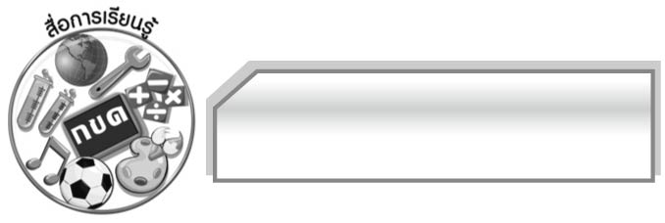
สื่อการเรียนรู้

- ตัวอย่างการเขียนแผนภาพความคิด
- กระดาษ A๔
- ใบงาน

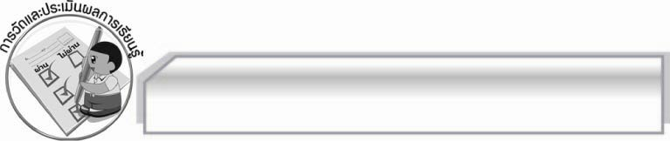
การวัดและประเมินผลการเรียนรู้

๑. วิธีการวัดและประเมินผล
๑.๑ สังเกตพฤติกรรมของนักเรียนในการเข้าร่วมกิจกรรม
๑.๒ สังเกตพฤติกรรมของนักเรียนในการเข้าร่วมกิจกรรมกลุ่ม
๑.๓ ตรวจใบงานที่ ๒๔
๒. เครื่องมือ
๒.๑ แบบสังเกตพฤติกรรมการเข้าร่วมกิจกรรม
๒.๒ แบบสังเกตพฤติกรรมการเข้าร่วมกิจกรรมกลุ่ม
๓. เกณฑ์การประเมิน
๓.๑ การประเมินพฤติกรรมการเข้าร่วมกิจกรรม
ผ่านตั้งแต่ ๒ รายการ ถือว่า ผ่าน
ผ่าน ๑ รายการ ถือว่า ไม่ผ่าน
๓.๒ การประเมินพฤติกรรมการเข้าร่วมกิจกรรมกลุ่ม
คะแนน ๙ - ๑๐ ระดับ ดีมาก
คะแนน ๗ - ๘ ระดับ ดี
คะแนน ๕ - ๖ ระดับ พอใช้
คะแนน ๐ - ๔ ระดับ ควรปรับปรุง

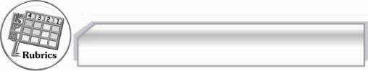
การประเมินผลตามสภาพจริง (Rubrics)

การประเมินใบงานนี้ให้ผู้สอนพิจารณาจากเกณฑ์การประเมินผลตามสภาพจริง (Rubrics)
เรื่อง การเขียนแผนภาพความคิด
เรื่อง การเขียนแผนภาพความคิด
ระดับคะแนน  เกณฑ์การประเมิน | ๔ | ๓ | ๒ | ๑
การเขียนแผนภาพ  ความคิด | การเขียน  แผนภาพโดยแยก  ประเด็นหัวข้อ  ชัดเจนมี  รายละเอียดของ  แต่ละประเด็น  ครบถ้วน รูปแบบ  และการใช้คำ  เข้าใจง่าย | เขียนแผนภาพโดย  แยกประเด็นหัวข้อ  ชัดเจนมีรายละเอียด  ของแต่ละประเด็น  พอสมควร  รูปแบบและการใช้  คำเข้าใจง่าย | เขียนแผนภาพโดย  แยกรายละเอียด  ย่อยไม่มีหัวข้อชัดเจนแต่ก็มี  รูปแบบที่ทำให้เข้าใจได้ | เขียนแผนภาพได้แต่  รายละเอียด  ต่าง ๆ ปะปนกัน  ไม่เรียงลำดับไม่มี  หัวข้อ

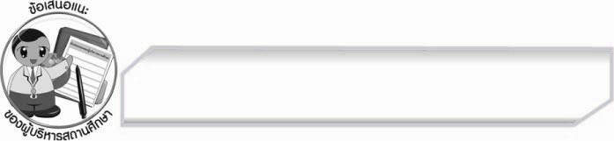
ข้อเสนอแนะของผู้บริหารสถานศึกษา
______________________________________________________________________________
______________________________________________________________________________
______________________________________________________________________________
______________________________________________________________________________
______________________________________________________________________________
______________________________________________________________________________
______________________________________________________________________________
______________________________________________________________________________
______________________________________________________________________________
______________________________________________________________________________
______________________________________________________________________________
______________________________________________________________________________
______________________________________________________________________________
______________________________________________________________________________
______________________________________________________________________________
______________________________________________________________________________
______________________________________________________________________________
______________________________________________________________________________
______________________________________________________________________________
______________________________________________________________________________
______________________________________________________________________________
______________________________________________________________________________
______________________________________________________________________________
______________________________________________________________________________

ลงชื่อ_________________________ (ผู้บริหารสถานศึกษา)
(_________________________)
________/________/________


บันทึกหลังการสอน

ผลการจัดการเรียนการสอน

______________________________________________________________________________
______________________________________________________________________________
______________________________________________________________________________
______________________________________________________________________________
______________________________________________________________________________
______________________________________________________________________________

ปัญหา / อุปสรรค

______________________________________________________________________________
______________________________________________________________________________
______________________________________________________________________________
______________________________________________________________________________
______________________________________________________________________________
______________________________________________________________________________

แนวทางแก้ไข

______________________________________________________________________________
______________________________________________________________________________
______________________________________________________________________________
______________________________________________________________________________
______________________________________________________________________________
______________________________________________________________________________

ลงชื่อ_________________________ (ผู้บันทึก)
(_________________________)
________/________/________

